**Petapoco参考手册**

拓宇技术部

最后更新：2015-05-27

目录

1． Petapoco介绍 3

1.1 Petapoco是干什么的？ 3

1.2 Petapoco的特色 3

1.3 Petapoco官网及下载地址 3

2． Petapoco引用 3

2.1 使用NuGet方法 3

2.2 使用手动添加方法 5

3． Petapoco使用 6

3.1 添加数据库连接 6

3.2 创建实体 6

3.3 DataBase的调用 6

4． Petapoco基本操作 7

4.1 添加 7

4.2 删除 7

4.3 修改 7

4.4 查询单条 8

4.5 查询全部 8

5． Petapoco扩展操作 8

5.1 分页 8

5.2 增删改简化 9

5.3 查询扩展属性 10

5.4 不带查询的指令 Execute 11

5.5 Fetch和Query的区别 11

5.6 FirstOrDefault 12

5.7 ExecuteScalar 查询数量 13

# Petapoco介绍

## **1.1 Petapoco是干什么的？**

PetaPoco是一款适用于.Net 和Mono的微小、快速、单文件的微型ORM。

## **1.2 Petapoco的特色**

* 微小，没有依赖项，单个的C#文件可以方便的添加到任何项目中
* 支持动态的扩展
* 支持对象和数据库表之间的关系
* 支持T4模版生成poco类(T4模版定义的是生成类的模版，用于自动生成代码)
* 使用sql语句进行查询

## **1.3 Petapoco官网及下载地址**

官网: <http://www.toptensoftware.com/petapoco/>

下载地址: <https://github.com/toptensoftware/petapoco>

# Petapoco引用

## **2.1使用NuGet方法**

右键引用点击 管理NuGet程序包

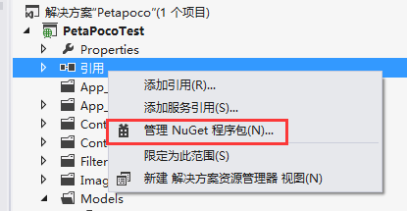

在联机下搜索Petapoco并安装

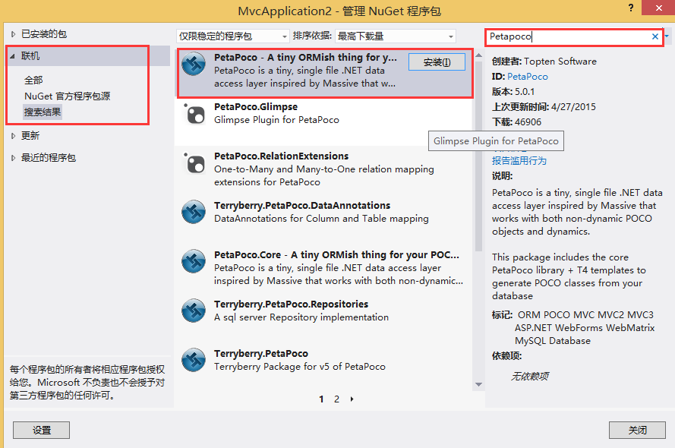

安装完成后在Model中会生成Petapoco类（Petapoco的核心）

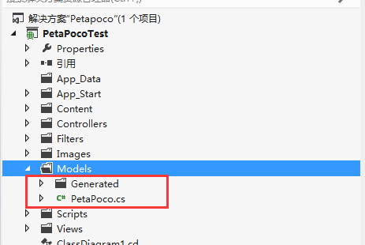

## **2.2 使用手动添加方法**

在官网下载最新的Petapoco

在项目中添加现有项，位置如下图

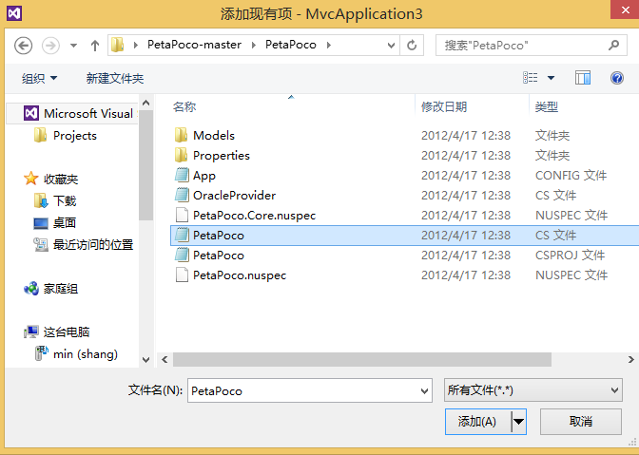

# Petapoco使用

## **3.1 添加数据库连接**

在web.config中添加数据库连接

## **3.2 创建实体**

在Model中创建实体

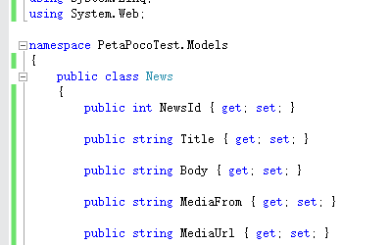

## **3.3 DataBase的调用**

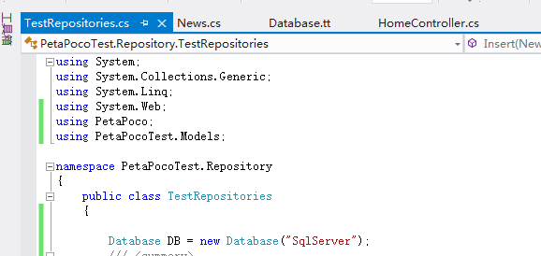

# Petapoco基本操作

## **添加**

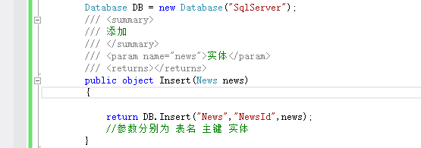

## **删除**

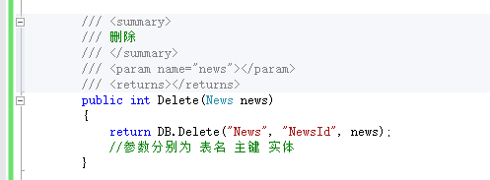

## **修改**

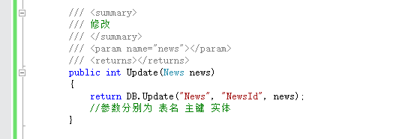

## **查询单条**

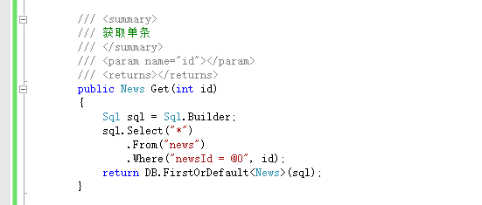

## **4.5 查询全部**

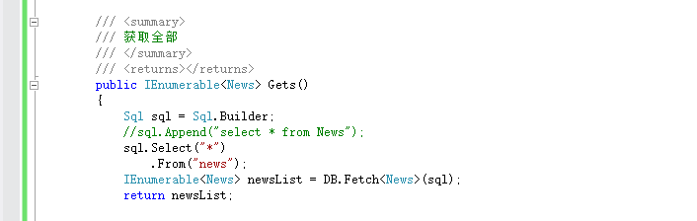

# 5．Petapoco扩展操作

## **5.1 分页**

分页方法使用的是Petapoco里的Page类型

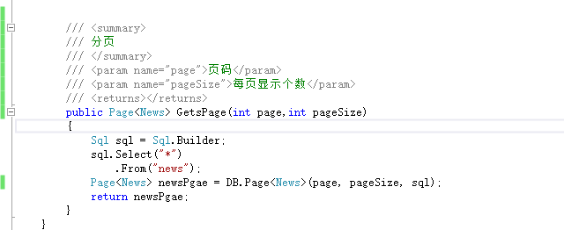

在视图中也有一点不同

Page类型不能直接使用foreach，需要把page类型转为list，如下图Model.Items

翻页只需要把页数的参数(Model.CurrentPage)返回到控制器中

分页显示的数目是参数(Model.ItemsPerPage)

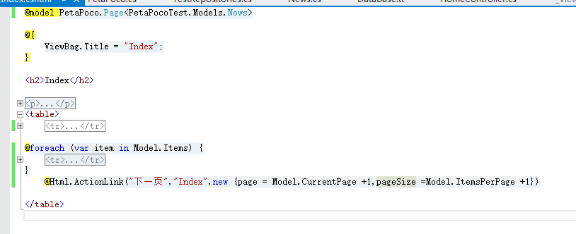

## **5.2 增删改简化**

之前说的增删改的参数需要 表名 主键 实体

我们在model中加上一些信息

TableName和PromaryKey 表名和主键

这里需要引用Petapoco

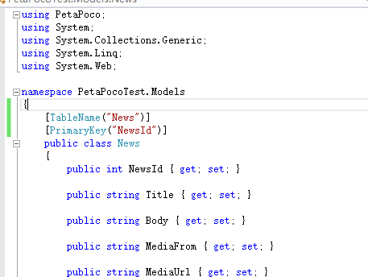

这时只需要一个 实体的参数，删除和修改也是如此

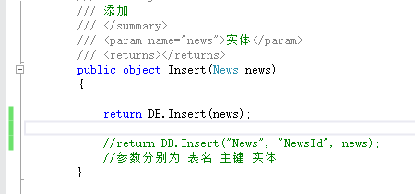

## **5.3 查询扩展属性**

查询时可以使用Sql.Append(“”)

直接写查询语句，与Sql中相同

使用Sql.Select时，例如Where Inner Join Order By使用方法如下图

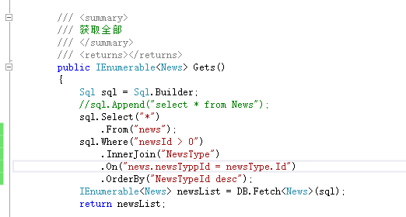

## **5.4 不带查询的指令 Execute**

使用Execute方法，直接使用Sql语句，但是不能使用查询

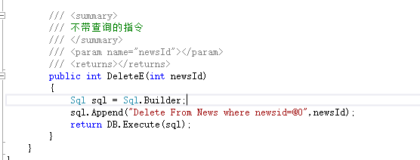

## **5.5 Fetch和Query的区别**

Fetch返回的是List类型

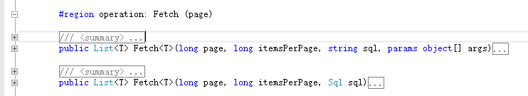

Fetch也可以用作分页(不过是List类型)

参数和Page相同，页码和每页显示数量

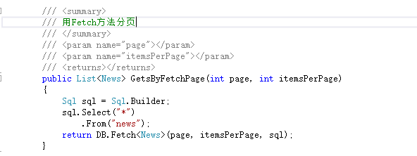

Query返回的是IEnumerable类型

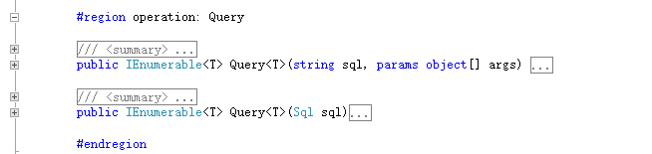

## **5.6 FirstOrDefault**

获取条件下的第一条数据

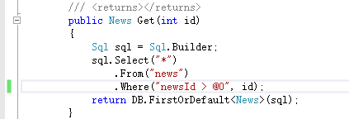

## 5.7 ExecuteScalar 查询数量

查询时需要注意 Select count(*),ExecuteScalar可直接查询数量

